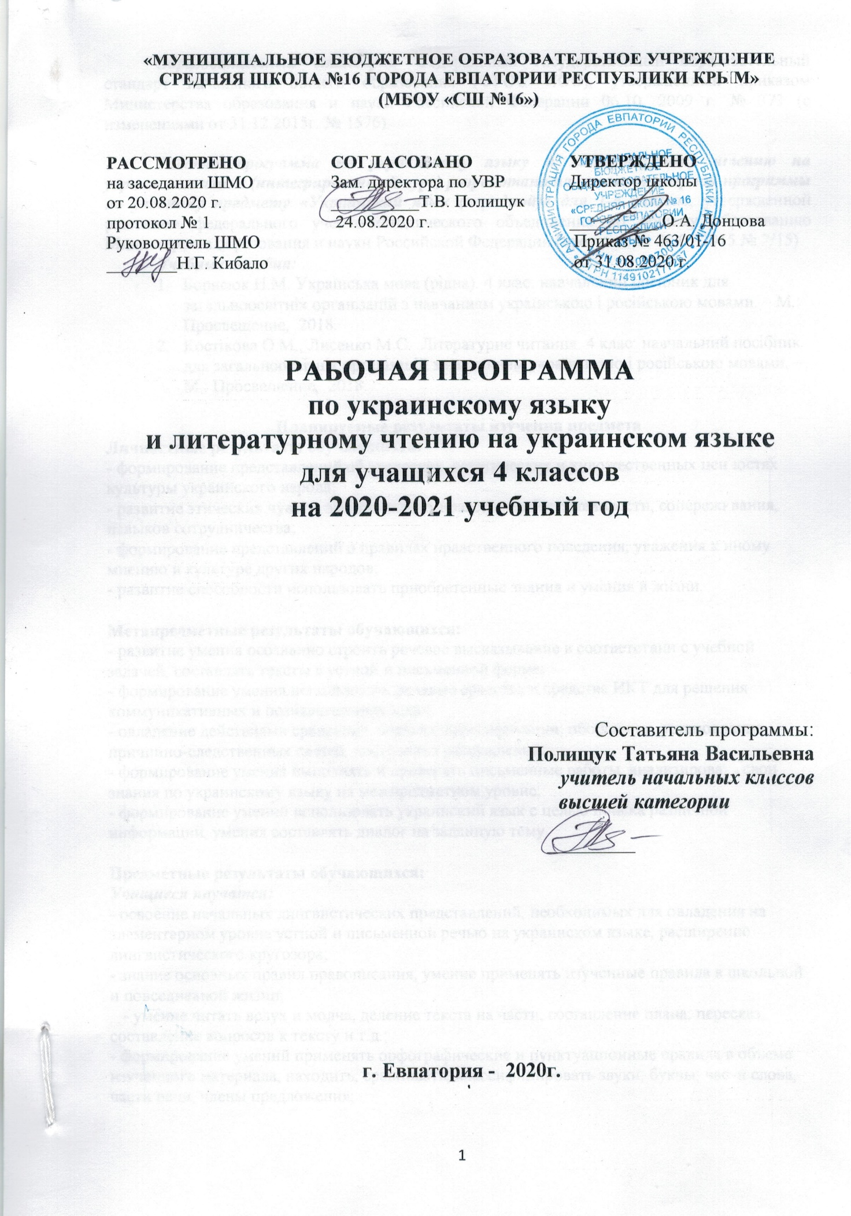

Образовательный стандарт: Федеральный государственный образовательный стандарт начального общего образования (ФГОС НОО), утвержденный приказом Министерства образования и науки Российской Федерации 06.10. 2009 г. № 373 (с изменениями от 31.12.2015г. № 1576).

Рабочая программа по украинскому языку и литературному чтению на украинском языке (интегрированный курс) разработана на основе примерной программы по учебному предмету «Украинский язык (неродной)» для 1-4 классов, утвержденной решением федерального учебно-методического объединения по общему образованию Министерства образования и науки Российской Федерации (протокол от 20.05.2015 № 2/15).
Учебные пособия:
- Борисюк Н.М. Українська мова (рiдна). 4 клас: навчальний посібник для загальноосвітніх організацій з навчанням українською і російською мовами. – М.: Просвещение, 2018.
- Костікова О.М., Лисенко М.С. Літературне читання. 4 клас: навчальний посібник для загальноосвітніх організацій з навчанням українською і російською мовами. – М.: Просвещение, 2018.

Планируемые результаты изучения предмета
Личностные результаты обучающихся:
- формирование представлений об этических, эстетических и художественных ценностях культуры украинского народа;
- развитие этических чувств, эмоционально-нравственной отзывчивости, сопереживания, навыков сотрудничества;
- формирование представлений о правилах нравственного поведения, уважения к иному мнению и культуре других народов;
- развитие способности использовать приобретенные знания и умения в жизни.

Метапредметные результаты обучающихся:
- развитие умения осознанно строить речевое высказывание в соответствии с учебной задачей, составлять тексты в устной и письменной форме;
- формирование умения использовать речевые средства и средства ИКТ для решения коммуникативных и познавательных задач;
- овладение действиями сравнения, анализа, классификации, обобщения, установление причинно-следственных связей, построения рассуждений;
- формирование умения выполнять и проверять письменные работы, анализировать свои знания по украинскому языку на межпредметном уровне;
- формирование умений использовать украинский язык с целью поиска различной информации, умения составлять диалог на заданную тему.

Предметные результаты обучающихся:
Учащиеся научатся:
- освоение начальных лингвистических представлений, необходимых для овладения на элементарном уровне устной и письменной речью на украинском языке, расширение лингвистического кругозора;
- знание основных правил правописания, умение применять изученные правила в школьной и повседневной жизни;
- умение читать вслух и молча, деление текста на части, составление плана, пересказ, составление вопросов к тексту и т.д.;
- формирование умений применять орфографические и пунктуационные правила в объеме изученного материала, находить, сравнивать, классифицировать звуки, буквы, части слова, части речи, члены предложения;

Учащиеся получат возможность научиться:
- умение правильно строить речевые высказывания в соответствии с задачами, составлять тексты в устной и письменной форме, владеть навыками смыслового чтения;
- формирование представлений об украинском языке как явлении национальной культуры, осознание значения украинского языка как второго государственного на территории Республики Крым.

Образовательные технологии и методы достижения поставленных задач, формы организации учебного процесса:
Формы организации обучения:
- индивидуальная;
- парная;
- групповая;
- интерактивная.
Методы обучения:
- по источнику знаний: словесные, наглядные, практические;
- по уровню познавательной активности: проблемный, частично-поисковый, объяснительно-иллюстративный.
Технологии обучения:
- индивидуальные консультации,
- дидактические игры,
- работа в малых группах,
- работа в парах сменного состава,
- технология учебно-поисковой деятельности учащихся,
- проблемное обучение,
- информационно-коммуникационные технологии.

Цели и задачи данной программы.
Между украинским и русским языками много общего, но есть и определённые различия. На уроках учащиеся получают представление об украинском языке, осознают его близкородственность с русским. При изучении украинского языка учитывается общее и отличительные особенности двух языков. Языковые различия требуют особого внимания и тщательной отработки материала во избежание ошибок в письменной речи на украинском языке, поэтому уроки имеют практическую направленность: развитие словарного запаса, построение грамматических конструкций, работа с предложением.
Рабочая программа предназначена для изучения украинского языка как языка межнационального общения Республики Крым.Знакомство с культурой украинского народа способствует более глубокому осознанию своей родной культуры, воспитанию патриотических и гражданских ценностей.
Изучение предмета направлено на достижение целей:
- овладение украинским языком в целях общения;
- усвоение элементарных знаний об украинской графике и орфографии;
- формирование умений общаться на украинском языке с учетом речевых возможностей и потребностей младших школьников;
- развитие устной речи;
- обеспечение положительной мотивации изучения украинского языка.

Основные задачи обучения украинскому языку:
- формирование у младших школьников первоначальных представлений о системе и структуре украинского языка;
- освоение необходимых знаний и умений для общения на украинском языке;
- формирование у обучающихся орфоэпических и грамматических умений и навыков;
- формирование уважительного отношения к иной культуре через знакомство с детским фольклором и доступной детской литературой, воспитание толерантного отношения к представителям украинского народа;
- воспитание позитивного эмоционально-ценностного отношения к украинскому языку;
- развитие умений осуществлять межпредметные связи посредством других видов деятельности, свойственных ребенку данного возраста: игровой, познавательной, художественной, эстетической и др.;
- обеспечение интеллектуального, морального, социокультурного и эстетического развитие личности младшего школьника.

Ценностные ориентиры содержания учебного предмета.
Изучение предмета открывает непосредственный доступ к огромному духовному богатству украинского народа, повышает уровень гуманитарного образования обучающегося, формирует базовые ценности современного российского общества, закладывает основы духовно-нравственного развития, национального самосознания, культуры межэтнических отношений.

Содержание начального общего образования по украинскому языку
Содержание обучения украинскому языку основывается на речевой, языковой, социокультурной линиях, которые тесно взаимосвязаны между собой и направлены на достижение планируемых результатов в течение всего периода обучения. Ведущая линия – речевая. Вся деятельность в рамках линий направлена на развитие и совершенствование умения общаться в устной и письменной формах.
Устная форма общения предусматривает формирование и развитие умений слушать и понимать собеседника, спрашивать и отвечать, вести диалог и монолог, работать с текстами на украинском языке, а также обогащение словарного запаса школьников, овладение обучающимися орфоэпическими и грамматическими умениями и навыками.
Письменная форма в начальной школе предусматривает овладение украинской графикой и орфографией, формирование умений писать с соблюдением правил (списывать с печатного текста, писать под диктовку), пересказывать и составлять тексты разных типов и записывать их с помощью учителя, соблюдая правила культуры оформления работы, а также формирование умений правильно и осознанно читать на украинском языке.
Языковая линия предусматривает овладение обучающимися элементарными знаниями по украинскому языку и правописанию, нахождение общего и различного в русском и украинском языках. Изучение грамматики украинского языка строится на принципе сопоставления и сравнительного анализа материала русского и украинского языков и изучение особенностей украинского языка.
Социокультурная линия направлена на знакомство обучающихся с национальной украинской культурой, творчеством украинских писателей и поэтов, этикетной лексикой, устным народным творчеством, фольклором. Также она предусматривает знакомство школьников с культурой поведения и культурой общения в разных социальных ролях путём создания учебных ситуаций на уроках. Социокультурная линия является очень важной в достижении поставленных перед школой целей и усиливает практическую направленность учебного процесса, его связь с жизнью.
В 4 классе уроки украинского языка и чтения проводятся отдельно, несмотря на то, что они тесно связаны между собой и представляют один курс. Практическая направленность начального изучения украинского языка обуславливает контроль практического применения знаний в процессе устной и письменной речи.
Большинство орфографических правил в украинском языке имеют фонетическую основу, поэтому их усвоение происходит с опорой на знания фонетики и литературного произношения. Сравнительный анализ правил даёт возможность распределить все правила в 3 группы:
- правила, которые полностью совпадают в русском и украинском языках;
- правила, которые частично совпадают и различаются;
- правила, которые свойственны только нормам украинского языка.
Большинство правил относится ко второй группе, поэтому эти правила постоянно повторяются и отрабатываются. На этапе объяснения используется приём сопоставления (в русском и украинском языках). Во время формирования орфографических умений продолжается работа над совершенствованием навыков употреблять буквы украинского алфавита. В течение всего процесса обучения формируется графическая и орфографическая зоркость обучающихся, умения самоконтроля, самопроверки и взаимопроверки. Пунктуационные умения полностью совпадают с русским языком, поэтому школьники пользуются уже сформированными умениями.

Формирование читательских умений осуществляется в единстве с речевыми умениями. Система читательских компетенций отображает закономерности процесса восприятия произведения, а речевая линия – закономерности процесса создания собственного высказывания по прочитанному или прослушанному.
В 4 классе на уроках украинского чтения отрабатываются следующие виды речевой деятельности: аудирование, чтение (вслух, про себя и др.), работа с разными видами текста, говорение, литературоведческая пропедевтика, творческая деятельность обучающихся.
В процессе чтения происходит плавный переход от слогового к плавному осмысленному чтению целыми словами с соблюдением орфоэпических и интонационных норм чтения, формируется умение определять вид чтения, находить в тексте необходимую информацию. Первоначальные умения работы с текстом формируются на уроках литературного чтения, а на уроках украинского чтения данные умения развиваются и совершенствуются. Обучающиеся работают с разными видами текста: художественным, учебным, научно-популярным; учатся понимать заглавие произведения, соотносить заглавие с темой и основной мыслью текста, характеризовать героев произведения, определять особенности учебного и научно – популярного текста, определять главную мысль произведения, делить текст на части, пересказывать. Важным этапом работы является формирование умений понимать нравственное содержание прочитанного.
Развитие умения разговаривать на украинском языке формируется как на готовых образцах текстов, так и при участии в составлении диалогов и монологических высказываний небольшого объёма с опорой на авторский текст или сюжетные рисунки с обязательным отражением основной мысли в высказывании.
В качестве литературоведческой пропедевтики обучающиеся учатся находить в художественном тексте средства выразительности, ориентируются в литературных понятиях, различают фольклор и авторские художественные произведения, имеют общее представление об особенностях построения произведений разных жанров.
Творческая деятельность обучающихся предполагает чтение по ролям, инсценирование, устное словесное рисование, работу с деформированным текстом, создание собственного текста на основе художественного произведения.
Тематика детского чтения:
- произведения устного народного творчества разных народов: детские песни, скороговорки, игры, пословицы и поговорки, сказки, легенды;
- произведения украинских писателей и поэтов;
- научно-художественная литература;
- детская периодика (газеты и журналы);
- справочная литература (словари, справочники, энциклопедии).

Содержание учебного предмета

Украинский язык (68ч)
Тема 1. Повторение изученного в 3 классе. (8 ч)
Устная и письменная речь.Повторение правил украинского литературного произношения. Правила письменной речи.Звуки и буквы. Мягкие и твёрдые согласные. Алфавит. Апостроф. Употребление апострофа.Родственные (однокоренные слова). Состав слова. Части слова: окончание корень, приставка, суффикс. Текст. Тема и основная мысль текста. Типы текстов.Предложение. Различение предложения по цели высказывания.

Тема 2. Предложение. (5ч)
Предложение. Главные члены предложения. Различение главных и второстепенных членов предложения. Связь слов в предложении.
Тема 3. Части речи. Имя существительное. (26ч)
Имя существительное. Повторение и углубление представлений. Значение и употребление имён существительных в речи. Число имён существительных. Род имён существительных: мужской, женский, средний. Склонения имён существительных. Падежные окончания имён существительных. Именительный и винительный падежи. Родительный падеж. Дательный падеж. Творительный падеж. Предложный падеж. Правописание безударных окончаний имён существительных во всех падежах. Правописание безударных падежных окончаний имён существительных во множественном числе.

Тема 4. Имя прилагательное. (10ч)
Повторение и углубление представлений об имени прилагательном. Значение и употребление в речи. Словообразование имён прилагательных. Род и число имён прилагательных. Изменение прилагательных по числам, по родам (в единственном числе). Начальная форма имён прилагательных. Изменение по падежам имён прилагательных. Изменение по падежам имён прилагательных в единственном и множественном числе. Зависимость формы имени прилагательного от формы имени существительного.

Тема 5. Местоимение. (6ч)
Местоимения. Личные местоимения. Изменение по падежам личных местоимений. Правописание местоимений.

Тема 6. Глагол. (12ч)
Повторение и углубление представлений о глаголе как части речи. Значение глаголов в языке и речи. Время глаголов (настоящее, прошедшее, будущее). Изменение глаголов по временам. Неопределённая форма глагола. Спряжение глагола. Изменение глаголов в настоящем и будущем времени по лицам и числам. І и ІІ спряжение глаголов. Спряжение глаголов в настоящем времени. Спряжение глаголов в будущем времени. Личные окончания глаголов І и ІІ спряжения.

Тематическое планирование по украинскому языку
№  п/п | Наименование тем | Всего часов
1. | Тема 1. Повторение изученного в 3 классе. | 8
2. | Тема 2. Предложение. | 6
3. | Тема 3. Части речи. Имя существительное. | 26
4. | Тема 4. Имя прилагательное. | 10
5. | Тема 5. Местоимение. | 4
6. | Тема 6. Глагол. | 12
Всего |  | 68
Литературное чтение на украинском языке (34ч)

Тема 1. Люби книги (4ч)
Произведения украинских авторов (поэтов и писателей) о роли книги в жизни
человека.

Тема 2. Устное народное творчество. (7ч)
Устное народное творчество. Пословицы. Поговорки. Загадки. Украинские народные сказки. Притчи. Легенды.

Тема 3. Страницы из книги природы (3ч)
Произведения украинских авторов (поэтов и писателей) о природе.

Тема 4. Интересные приключения братьев наших меньших (4ч)
Произведения украинских авторов (поэтов и писателей) о животных.

Тема 5. Литературные сказки (3ч)
И. Франко. «Лисичка - кума». Леся Украинка «Беда научит». М. Слабошпицкий «Мальчик Валь».

Тема 6. Дружить нужно уметь. Человек начинается с добра (3ч)
Произведения украинских авторов (поэтов и писателей) о дружбе, добре и зле, вечных ценностях.

Тема 7. Приключения и интересы твоих ровесников (6ч)
Произведения украинских авторов (поэтов и писателей) о приключениях и интересах
младших школьников.
Тема 8. Родной край (4ч)
Произведения крымских поэтов и писателей для детей о правде и справедливости, о
Крыме и его достопримечательностях.

Тематическое планирование по литературному чтению

№  п/п | Наименование разделов и тем | Всего часов
1. | Тема 1. Люби книги | 4
2. | Тема 2. Устное народное творчество. | 7
3. | Тема 3. Страницы из книги природы. | 3
4. | Тема 4. Интересные приключения братьев наших меньших. | 4
5. | Тема 5. Литературные сказки. | 3
6. | Тема 6. Дружить нужно уметь. Человек начинается с добра. | 3
7. | Тема 7. Приключения и интересы твоих ровесников. | 6
8. | Тема 8. Родной край. | 4
Всего |  | 34

